Göteborg i april 2015

Nu rinner vattnet mot strömmen!
Det är inte första gången Styrud håller till på vackra Malö. För ett par år sedan anlitade Orust kommun Styrud för att med styrd borrning anlägga en överförings-ledning från Orust till Malö under havsbotten. Med ledningen på plats skapades förutsättningar för att ansluta stora delar av bebyggelsen på Malö och södra Flatön till kommunalt vatten och avlopp.
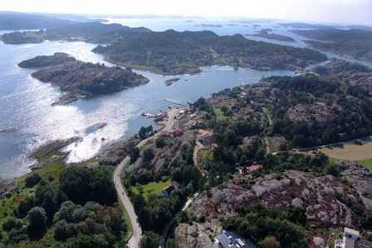
Flatö och Malö från ovan. (Fotot lånat från orust.se)
När nu kommunen bygger en pumpstation vid campingen i Grönvik på Flatön, vill Västerstadens fastigheter och Malö Vattenförening som väntat länge på vatten och avlopp, passa på att ansluta sig. Styrud hade ju sedan tidigare en aning om vad som väntade, men även inför detta projekt genomfördes ett antal sonderingar, både sticksondering och sonderingsborrning. Rännan mellan Malö och Flatön är mycket bergig och det beslöts att på denna sträcka sänka ledningen och låta den vila på havsbotten, i stället för att förlägga den under botten. Bakom ett projekt av det här slaget ligger mycket planering och förberedelser. Beslut- och tillståndsprocesser är svåra att skynda på, men väljer man borrade metoder går åtminstone utförandet snabbt.
Utgångspunkt för borrningarna var på Malö ungefär mitt emellan ledningarnas start- och slutpunkt. Första etappen var en borrning på ca 375 meter norrut mot Flatön mellan Malö och St. Kedholmen. När den djupa rännan nåddes vid Strömmen mellan Malö och Flatön tog dykare över. Ledningarna försågs med vikter, sänktes och vilar nu stadigt på botten.
Etapp två borrades från utgångsläget söderut under havsbotten till pumpstationen i Grönvik ca 575 meter bort.

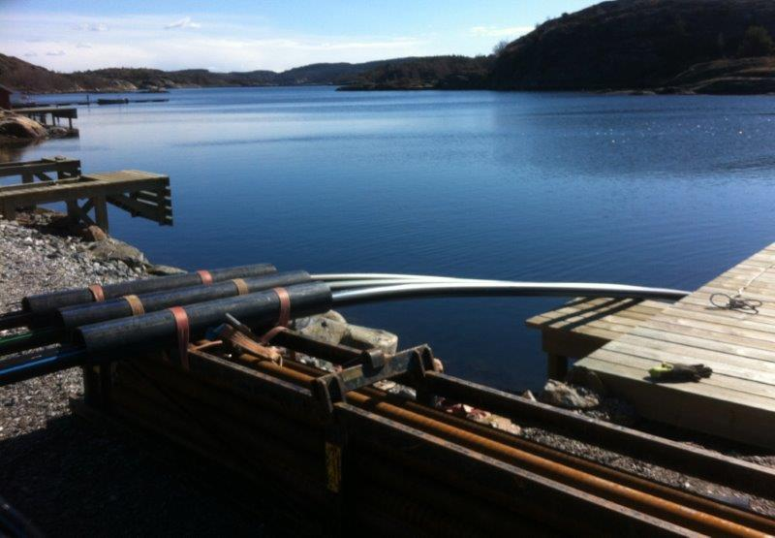
Genom båda borrhål drogs flera ledningar hem - slangar för vatten och avlopp och dessutom ett rör för optokabel. Lika bra att passa på! För att knyta ihop det hela har tre landfästen anlagts, 2 borrade och ett schaktat.
Styruds projektledare för det här uppdraget var Magnus Andersson som framgångsrikt haft koll på att alla ledningar kommit på plats. Maskinen som användes var en
D100 från Vermeer som är en av
Styruds större riggar för styrd borrning.
Ledningar hemdragna genom borrhålet

Anders Jacobsson är arbetschef på Styrud och har varit med på hela resan, från att kommunens VA-projekt diskuterades till det nu färdiga följdprojektet. Flera års planering och förberedelser är nu i hamn. Projektet genomfördes under två veckor med lite uppehåll för påskfirande.
– När det som här, har varit ganska många års planering och förberedelser, är det lite extra kul att se det förverkligas. När planer omsätts i praktiken och att det blir bra när det är klart, det känns gott, sammanfattar Anders.

Vill du veta med om Schaktfritt ledningsbyggande?
Välkommen att kontakta Anders Jacobsson
tel. 0705-63 96 79 / anders.jacobsson@styrud.se
Länkar:
Styrud borrar under Malö Strömmar 2013:
http://www.styrud.se/?p=5080
Läs om Flatö och Malö på orust.se
http://www.orust.se/amnesomrade/upplevaochgora/kulturhistoriakulturarv/platserpaorust.4.403d444a13f99aae5232a78.html

